附件：
物业部工作服采购样式及参数
序号 | 产品名称 | 图片 | 参数
1 | 维修、绿化冬工作服 | 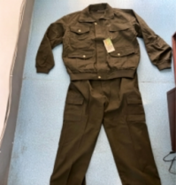 | 材质：纯棉  颜色：军绿色
2 | 维修秋、绿化夏工作服 | 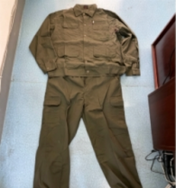 | 材质：纯棉  颜色：军绿色
3 | 维修夏工作服 | 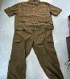 | 材质：纯棉  颜色：军绿色
3 | 门卫、保洁工作服上衣 | 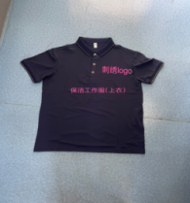 | 材质：89%冰凉丝 11%氨纶  耐磨，洗涤方便  颜色：藏青色
4 | 门卫、保洁工作裤 | 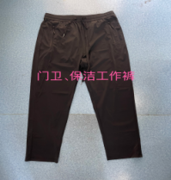 | 材质：松紧、直筒、宽松、带拉链式口袋、冰丝速干裤  颜色：黑色
5 | 门卫工作服 | 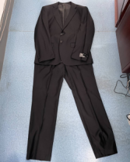 | 材质面料：黑色哔叽 上衣有里布 成份：聚酯纤维和粘纤等  颜色：黑色
6 | 保洁工作服 | 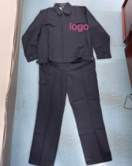 | 材质：涤棉帆布，耐磨  颜色：深蓝
7 | logo |  | 左胸位置、距离领口 5-8cm（根据衣服具体尺寸），居中或稍偏外侧，避免靠近腋下，刺绣（印花）工艺。(logo位置，待成交供应商确定后看完设计图再确定）
注：上衣均做logo（西装除外），报价含logo制作费用。

供应商响应须知
各供应商:
欢迎具备相应专业资质的单位及经勘察符合资质条件与采购要求的潜在供应商参与本次密封询价。请各供应商认真研读公告内容及采购需求，提交不可更改的一次性报价。
- 报价要求：
- 本项目采购内容应在报价供应商营业执照规定的经营范围之内。
- 本项目报价不得高于所在单位同期政采云平台（https://www.zcygov.cn/）的销售价格，一经发现取消成交资格。
- 报价为供应商所能承受的一次性、最低、最终报价，以人民币为结算币种，包括产品购置费（含配件）、绣（印）花费、服务费、运输费、售后服务、税费等所有费用，并由成交供应商开具增值税专用发票。
- 请严格按照要求进行报价,不得擅自变更参数，报价产品须为原厂原装正品，符合国家相关质量标准。本项目所有产品保质期（保修期）内出现质量问题（含发现所供产品非原装正品）成交供应商应免费予以更换。
- 产品质量由采购方验收确认，若发现质量问题或供货不符合要求，采购方有权要求供应商配合免费退换。
- 报价出现算术计算偏差的，以单价、数量核算的明细金额为准，依次修正分项小计及总合计金额。
- 成交原则：报价在符合采购参数及具体要求的情况下，总报价最低成交(报价不得超预算）。如出现最低总报价相同，现场抽签确定中选供应商。
- 供应商参与此次询价即视为完全了解明白并同意上述要求，一旦发现虚假响应，采购方有权取消成交资格并有权追究供应商责任。
- 未尽事宜依照最终签订的合同执行。
- 相关材料须严格按规范递交，具体询价要求与操作流程如下：
- 供应商自行下载电子报价单等根据要求填写相关内容,在2026年7月7日下午五点前送达至丽水学院教5-204。
报价单位（盖章）：
报价联系人(签字）：
联系电话：
日期：
- 报价资料:营业执照复印件（盖章）、供应商须知（签字、盖章）、报价单（签字、盖章），以上资料密封包装并在封口处加盖公章。

丽水市万达科教实业有限公司报价单
项目名称：门卫、保洁、绿化、维修人员工作服定点供应商采购
经费支出单位：丽水市万达科教实业有限公司
序号 | 名称 | 型号规格  技术参数 | 数量  （套） | 预算单价  （元/套） | 小计  （元） | 供应商报价
 |  |  |  |  |  | 未含税  单价  （元/套） | 未含税  小计  （元） | 备注
1 | 门卫、保洁夏季工作服 | 上衣+裤子 | 194 | 105.00 | 20370.00 |  |  | 增值税专用发票税点： %
2 | 门卫秋季工作服 | 上衣+裤子 | 58 | 260.00 | 15080.00 |  |  | 增值税专用发票税点： %
3 | 保洁秋季工作服 | 上衣+裤子 | 44 | 130.00 | 5720.00 |  |  | 增值税专用发票税点： %
4 | 维修人员夏季工作服 | 上衣+裤子 | 60 | 120.00 | 7200.00 |  |  | 增值税专用发票税点： %
5 | 绿化、维修人员秋季工作服 | 上衣+裤子 | 64 | 130.00 | 8320.00 |  |  | 增值税专用发票税点： %
6 | 绿化、维修人员冬季工作服 | 上衣+裤子 | 77 | 150.00 | 11550.00 |  |  | 增值税专用发票税点： %
总计 |  |  |  |  | 68240.00
备注：
- 报价为供应商所能承受的一次性、最低、最终报价，以人民币为结算币种，本报价包括产品购置费（含配件）、绣（印）花费、服务费、运输费、售后服务、税费等所有费用，并由成交供应商开具增值税专用发票。(表格内由供应商自行据实填写税率)。
- 数量为预估数，最终结算按合同期实际采购数量核算。
报价单位（盖章）：
报价联系人(签字）：
联系电话：
日期：

后附：1.营业执照复印件（加盖公章）

